เพกา
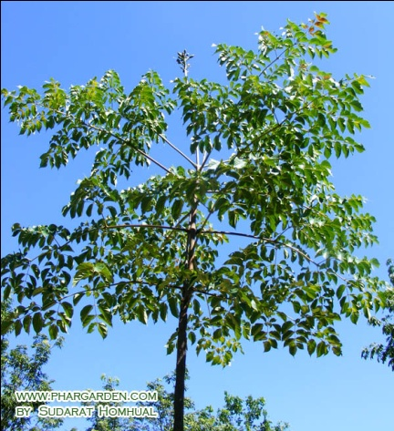
ชื่อสามัญ : มะลิดไม้ มะลิ้นไม้ ลิดไม้ (เหนือ) ลิ้นฟ้า (เลย) หมากลิ้นก้าง หมากลิ้นซ้าง (ฉาน-เหนือ)
กาโด้โด้ง(กะเหรี่ยง-กาญจนบุรี) ดอก๊ะ ด๊อกก๊ะ ดุแก (กะเหรี่ยง-แม่ฮ่องสอน)
เบโก (มาเล-นราธิวาส) Broken Bones Tree
ชื่อวิทยาศาสตร์ : Oroxylum indicum (Linn.) Kurz
วงศ์ : Bignoniaceae
ลักษณะ เป็นไม้ยืนต้น ความสูงประมาณ 3-12 เมตร
การขยายพันธุ์ การเพาะเมล็ด
การใช้ประโยชน์ ฝักอ่อน ดอก รับประทานเป็นผัก ช่วยในการขับผายลม บำรุงธาตุ
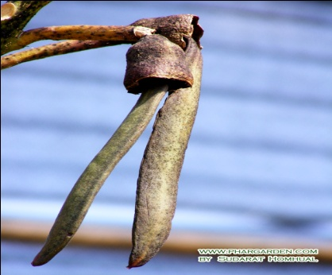
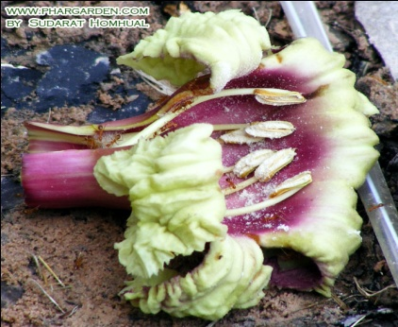

อ้างอิง
Phargarden.com. เพกา (ออนไลน์). แหล่งที่มา : http://www.phargarden.com/main.php?action=viewpage&pid=84. 7 เมษายน 2560
Puechkaset.com. เพกา/ลิ้นฟ้า สรรพคุณ และการปลูกเพกา(ออนไลน์). แหล่งที่มา : http://puechkaset.com. 7 เมษายน 2560
กลุ่มงานพัฒนาและถ่ายทอดเทคโนโลยี สำนักวิจัยและพัฒนาการป่าไม้ กรมป่าไม้. โครงการส่งเสริมและพัฒนาการใช้ประโยชน์ไม้ขนาดเล็กและของป่า(ออนไลน์). แหล่งที่มา : http://forprod.forest.go.th/forprod/ebook/for_admin/for_admin.pdf. 11 เมษายน 2560

